Huť Jakub Tasice
V pátek jsme navštívili huť Jakub v Tasicích, což je nejstarší sklárna s původním vybavením v České Republice, byla založena roku 1796. Když jsme přijeli na místo, už nás očekávala průvodkyně. Nejprve nám řekla něco o historii sklářství a sklárny, která je národní technickou památkou a bohužel v současnosti sklo nevyrábí, ale pec je funkční a mohla by být znovu zažehnuta. Tvrdík, Suk
Jako první jsme navštívili budovu ve které byl generátor, který vyráběl plyn a ten byl veden potrubím do sklárny k peci. Nejvíc mě zaujala práce u pece. Průvodkyně nám ukazovala práci u pece s různými nástroji, které jsme si mohli potom sami vyzkoušet. Skončili jsme brusírnou kde se dohlazovaly ostré hrany skleniček,talířů, váz, atd. Vondráček, Vlas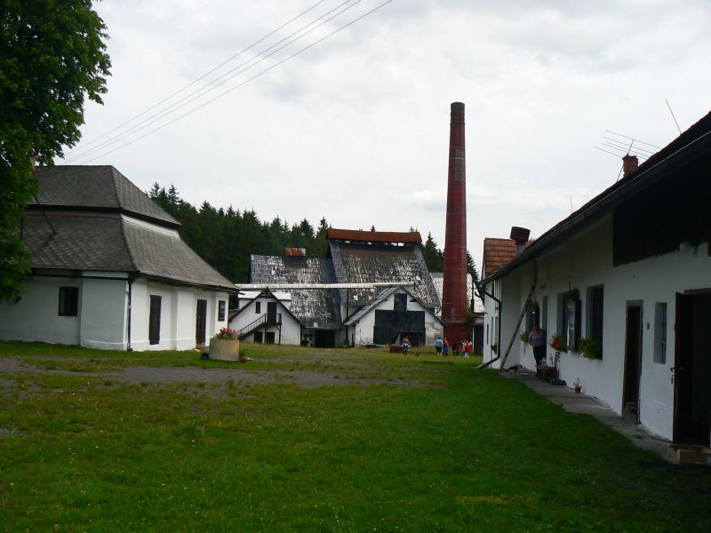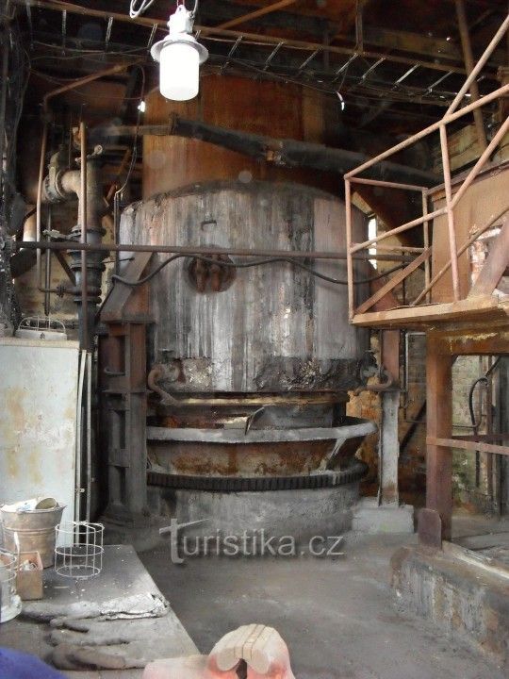
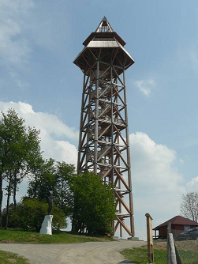 Na zpáteční cestě z Tasic jsme navštívili rozhlednu Bohdanku v Bohdanči, která je nejvyšší dřevěnou rozhlednou v ČR.

Na zpáteční cestě z Tasic jsme navštívili rozhlednu Bohdanku v Bohdanči, která je nejvyšší dřevěnou rozhlednou v ČR.

